Важнейшие достижения Института ядерных исследований Российской академии наук в 1 квартале 2026 года

Сотрудниками Института в первом квартале опубликовано 51 научная статья в высокорейтинговых журналах и сборниках докладов на международных конференциях. Наиболее важные достижения перечислены ниже.
Событие сверхвысокой энергии KM3-230213A как космогенное нейтрино
Недавно эксперимент KM3NeT сообщил об обнаружении нейтрино с исключительно высокой энергией 220 ПэВ, происхождение которого остается неясным. Соответствующее значение потока нейтрино противоречит результатам других экспериментов по исследованию высокоэнергетических нейтрино. Рассмотрена возможность того, что это нейтрино является космогенным, то есть образуется в результате взаимодействия космических лучей ультравысоких энергий (КЛУВЭ) с межгалактической средой. В работе импользованы модели потока КЛУВЭ, полученные в эксперименте Telescope Array, который характеризуется преимущественно легким массовым составом. Показано, что предсказания потока космогенных нейтрино в этих моделях согласуются с измерениями, полученными только в эксперименте KM3NeT, и с измерениями «глобальной нейтринной обсерватории» на уровне приблизительно 2σ. Примечательно, что этот результат достигается в минимальной версии моделей потока КЛУВЭ, которые предполагают одну популяцию источников со стандартной космологической эволюцией.

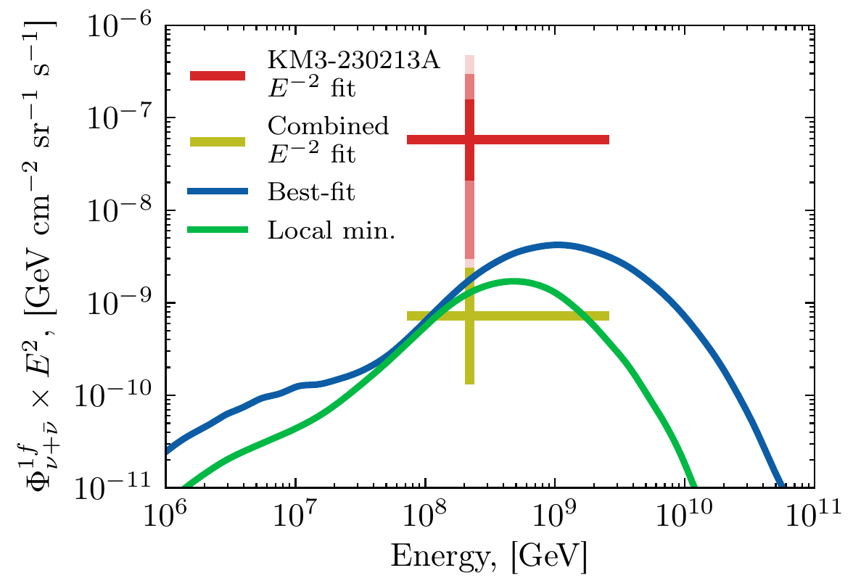
Рисунок 1. Поток нейтрино на один аромат при условии равнораспределения нейтрино по ароматам. Красные и оливковые кресты обозначают измерения только KM3NeT и комбинации нейтринных экспериментов. Вертикальные полосы представляют собой доверительные интервалы 1σ, 2σ, 3σ и 1σ. Синие и зеленые сплошные линии показывают потоки для двух моделей потока КЛУВЭ.

Публикации:
1. М.Ю. Кузнецов, Н.А. Петров, Я.С. Савченко, "Событие ультравысокой энергии KM3-230213A как космогенное нейтрино в свете минимальных моделей потока КЛУВЭ", Письма в ЖЭТФ 123 (2026) 5, 315–325

Координатор работ: Кузнецов Михаил Юрьевич
эл.почта: mkuzn@ms2.inr.ac.ru
ПНФИ 1.3.3.3. Нейтринная физика, астрофизические и космологические аспекты ядерной физики и физики элементарных частиц

Предложен новый эксперимент Baikal-Top, регистрирующий широкие атмосферные ливни совместно с Baikal-GVD
Исследована возможность построения эксперимента Baikal-Top для одновременной регистрации высокоэнергетических широких атмосферных ливней (ШАЛ) наземным детекторным комплексом и нейтринным телескопом Baikal-GVD. Размещение наземного детекторного комплекса на берегу озера Байкал обусловлено тем, что постоянное размещение детекторов на поверхности озера затруднено. В рамках заданной геометрии возможна одновременная регистрация ШАЛ с зенитным углом около 76 градусов в пределах ограниченного телесного угла. Соответствующие наклонные ШАЛ преимущественно состоят из мюонов, как установка позволит одновременно измерить число низкоэнергетических и высокоэнергетических мюонов в ШАЛ. Это, в свою очередь, позволит проверить моделирование ШАЛ и расчеты потока атмосферных нейтрино. Детектор может быть использован для перекрестной калибровки измерений энергии и направления нейтринным телескопом. Дана оценка количества событий, совместно зарегистрированных детектором Байкал-ГВД и наземной установкой различной площади.
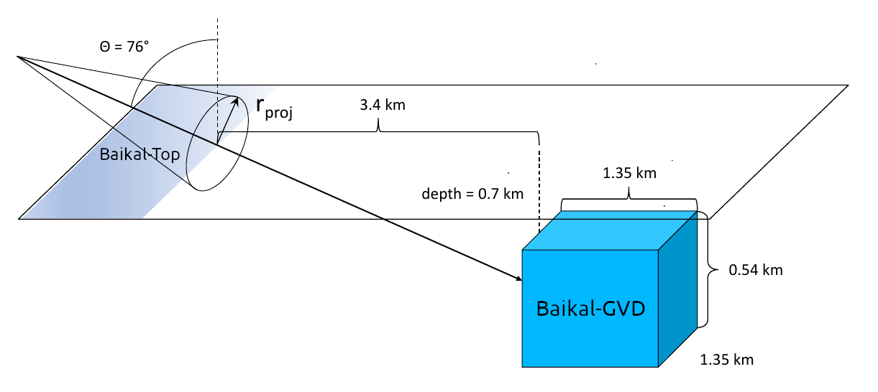
Рисунок 1. Геометрия совместного наблюдения наклонных ШАЛ установками Baikal-GVD и Baikal-Top.

Публикации:
1. E.A. Kravchenko, G.I. Rubtsov, D.S. Zhadan "Towards Baikal-Top: Feasibility study of an onshore detector system for the joint registration of EAS with Baikal-GVD", ЖЭТФ 169 (2026) 2, 205–211

Координатор работ: Рубцов Григорий Игоревич
эл.почта: grisha@ms2.inr.ac.ru
тел. +7(903)755-1732
ПНФИ 1.3.3.3. Нейтринная физика, астрофизические и космологические аспекты ядерной физики и физики элементарных частиц

Эксперимент ALICE обнаружил новые признаки образования кварк-глюонной плазмы в столкновениях протонов на Большом адронном коллайдере.
В первые несколько микросекунд после Большого взрыва Вселенная находилась в чрезвычайно горячем и плотном состоянии материи, известном как кварк-глюонная плазма (КГП). Ранее считалось, что воссоздать КГП в лаборатории можно исключительно в столкновениях тяжелых ядер высоких энергий, в частности, ядер свинца, а столкновения малых систем, таких как протоны, не могут создавать экстремальные температуры и давления, необходимые для образования КГП. Однако в статье, опубликованной в журнале Nature Communications, коллаборация ALICE сообщает о наблюдении общих закономерностей в столкновениях протонов друг с другом, протонов с ядрами свинца и столкновениях ядер свинца на Большом адронном коллайдере (БАК). Эти результаты проливают свет на возможность формирования и эволюцию КГП в малых системах столкновений и показывают, что размер системы не является ограничивающим фактором для образования КГП.
Величина коэффициента эллиптического потока (v²) характеризует анизотропию коллективного движения – вылета рождённых в столкновениях различных систем частиц в направлениях, перпендикулярных направлениям пучков до столкновения. Величина потока v² характеризует неоднородность азимутального разлета образующейся горячей материи, зависит от вида рождающихся частиц, включая количество содержащихся в них кварков, и величины их поперечных импульсов. Для частиц, движущихся с промежуточными и большими поперечными импульсами, этот анизотропный поток существенно зависит от количества содержащихся в них кварков. Частицы – содержащие три кварка барионы, демонстрируют большие величины v² в сравнении с содержащими только пару кварков мезонами. Основным объяснением этого различия является так называемая коалесценция кварков – процесс, посредством которого свободные кварки в КГП объединяются в частицы. Так как барионы содержат на один кварк больше, чем мезоны, то они характеризуются большими величинам v², см. Рис. 1.
В своем новом исследовании коллаборация ALICE измерила эллиптический поток мезонов и барионов, образующихся в столкновениях протон–протон и протон–свинец с высокой множественностью вторичных частиц, тщательно выделив частицы, которые действительно участвуют в коллективном движении, а не образуются, например, при участии высокоэнергетических кварков (джетов). Анализ показал, что, как и при столкновениях тяжелых ионов, для частиц с промежуточными и большими импульсами v² был намного больше для барионов, чем для мезонов.
Результаты ALICE подтверждают гипотезу о наличии расширяющейся системы кварков даже при малом размере системы. В работе ALICE новые измерения потока сравниваются с предсказаниями моделей, предполагающими образование и эволюцию КГП. Было обнаружено, что модели, учитывающие анизотропный поток кварков и их последующее слияние (коалесценцию) в мезоны и барионы, успешно объясняют наблюдаемую картину потока, тогда как модели, исключающие коалесценцию, не описывают данные. Однако между моделями и данными всё ещё существуют расхождения, которые могут быть связаны с неопределенностями в моделировании субструктуры протона и начальной геометрии столкновений.
Представленные результаты были получены благодаря использованию уникальных возможностей идентификации частиц детекторами АЛИСЕ. В состав этих детекторов входят передние детекторы разработанные и созданные в ИЯИ РАН.

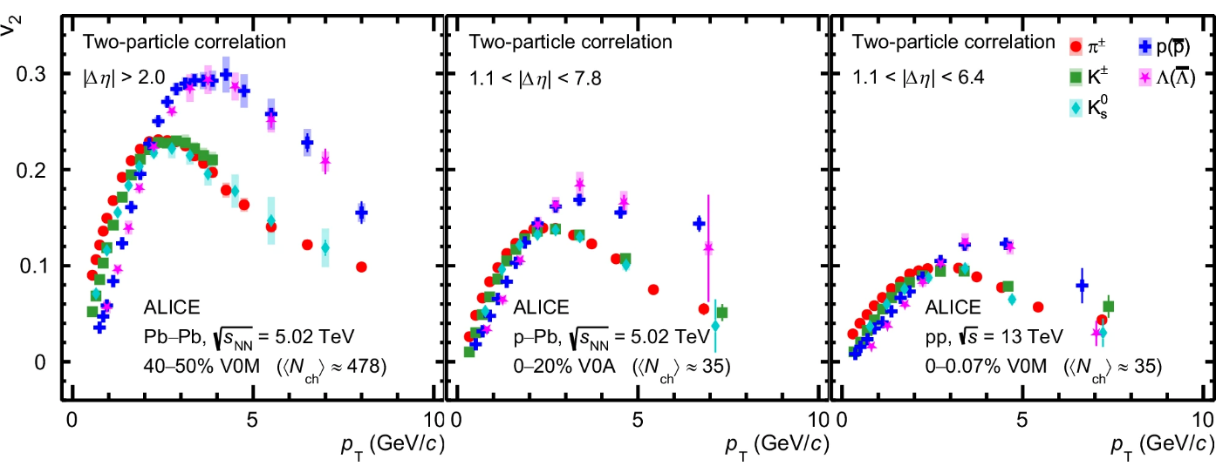
Рисунок 1. Измеренная коллаборацией ALICE зависимость эллиптического потока v² от поперечного импульса p_{T} для мезонов (π±, K±, K⁰_{S}), и барионов – протонов и антипротонов (p+ ̅p), лямбда и антилямбда гиперонов (Λ+ ̅Λ). Слева: результаты для полуцентральных Pb–Pb столкновений, в середине: результаты для p–Pb столкновений с высокой множественностью, справа: то же самое для pp столкновений.

Публикация:
- D. Finogeev, A. Furs, Т. Karavicheva, O. Karavichev, A. Kurepin, I. Morozov, I. Pshenichnov, D. Serebryakov, M. Sukhanov, A. Tikhonov, N.Topilskaya, N. Voznuik, в составе ALICE Collaboration, Observation of partonic flow in proton—proton and proton—nucleus collisions. Nat. Commun. 17, 2585 (2026). https://doi.org/10.1038/s41467-025-67795-1

Координатор работ: Каравичева Татьяна Львовна
эл.почта: tatiana@inr.ru
тел. +7 903 798 71 56
ПФНИ: 1.3.3 Ядерная физика и физика элементарных частиц

Тестирование сценариев новой физики с помощью объединенного спектра интегрального потока LHAASO и Ковёр-3 для GRB 221009A: аксионоподобные частицы и нарушение лоренц-инвариантности

При наблюдении гамма-всплеска GRB 221009A были обнаружены фотоны с очень высокой энергией: больше 10 ТэВ коллаборацией Large High Altitude Air Shower Observatory (LHAASO) и больше 100 ТэВ коллаборацией Ковёр-3. Ожидается, что такие энергичные фотоны поглощаются в результате образования электрон-позитронных пар на пути к Земле. Их наблюдение может быть объяснено новой физикой, включая нарушение лоренц-инвариантности (НЛИ) или смешивание фотонов с аксионоподобными частицами (АПЧ). В данной работе мы строим совместный спектр интегрального потока, объединяя измерения потока из обоих экспериментов, и подгоняем его под эти гипотезы. В то время как НЛИ может объяснить наблюдение Ковёр-3, он обеспечивает лишь незначительное улучшение по сравнению со стандартной физикой для объединённого набора данных двух экспериментов, и требует параметров модели, уже исключенных в других наблюдениях. Смешивание фотонов с АПЧ, в свою очередь, улучшает описание данных экспериментов LHAASO и Ковёр-3, обеспечивая существенное улучшение качества фита для определенной области пространства параметров АПЧ.
Рисунок. Комбинированный спектр интегрального потока GRB~221009A. Черные символы — LHAASO (круги: получены за интервал времени 230$-$300~секунд после триггера, квадраты: получены за интервал 300-900секунд; пустые символы соответствуют WCDA, заполненные - KM2A). Зеленый ромб соответствует событию Ковёр-3 (тёмно окрашенный интервал ошибок соответствует 68% CL, светлый — 95% CL). Темно-синяя линия — аппроксимация внутреннего спектра WCDA в виде степенного закона, экстраполированная в виде пунктирной линии. Красная линия соотвтествует спектру при учёте рождения рождения пар на фоновых фотонах в модели стандартной физике. Тонкая синяя линия — соответствуют учёту АПЧ для оптимальных параметров АПЧ; черная пунктирная линия — оптимальный спектр с НЛИ.
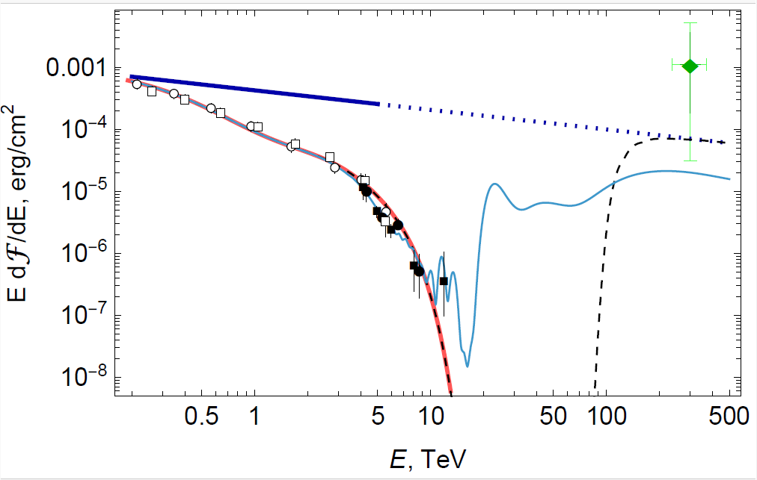

Публикации:
1.P.S.Satunin, S.V. Troitsky. Testing New-Physics Scenarios with the Combined LHAASO and Carpet-3 Fluence Spectrum of GRB 221009A: Axion-Like Particles and Lorentz-Invariance Violation. JETP Lett. 123 (2026) 2, 73-79 arXiv: 2510.07234 [astro-ph.HE]

Координатор работ: Троицкий Сергей Вадимович
эл.почта: st@inr-otf.ru
тел. +7 915 116-30-48
ПНФИ 1.3.3.3. Нейтринная физика, астрофизические и космологические аспекты ядерной физики и физики элементарных частиц

Изучение экзотических заряженных состояний Zb(10610) и Zb(10650) в реакциях их фоторождения на ядрах

Рисунок 1. Прозрачность ядер T_{A} для Zb(10610)⁺ и Zb(10610)⁻ мезонов (соответственно, левая и правая панели), рожденных в прямых взаимодействиях первичных фотонов с внутриядерными нуклонами при энергии первичных фотонов 75 ГэВ, в зависимости от массового числа ядра-мишени в различных предположениях о внутренней структуре этих мезонов (указано на рисунке).

В последние годы в ряде высокоэнергетических экспериментов (коллаборации Belle, BESIII, LHCb, CMS, ATLAS, CLEO, D0) было обнаружено существование в природе экзотических адронных состояний (XYZ состояний), проявляющих свойства, выходящие за рамки традиционной кварковой модели (двухкварковые мезоны и трехкварковые барионы). Открытые состояния имеют в своей структре 4 и 5 валентных кварков и поэтому получили название тетракварки и пентакварки. Так в 2011 году коллаборация Belle обнаружила новые боттомониум-подобные тетракварки Zb(10610) и Zb(10650) в электрон-позитронной аннигиляции, содержащие боттом кварк и антикварк и два легких кварка (u,d). Эти тетракварки привлекли в последнее десятилетие особое внимание из-за своей крайне необычной и не совсем понятной даже в настоящее время (несмотря на многочисленные экспериментальные и теоретические исследования) внутренней структуры, предсказываемой в ряде теоретических подходов в виде чисто компактного плотносвязанного четырехкваркового состояния, молекулярного состояния, состоящего из двух слабосвязанных B, B* мезонов, или их смеси с предполагаемыми вероятностями. В данной работе мы впервые рассмотрели возможность изучения внутренней структуры Zb(10610) и Zb(10650) мезонов в реакциях их фоторождения на ядерных мишенях. В рамках разработанной нами новой модели было впервые показано (см. рисунок 1 выше), что рассмотренные нами наблюдаемые (полные и дифференциальные сечения, прозрачности) обладают определенной чувствительностью к предполагаемой структуре этих мезонов – важный для их будущих экспериментальных исследований, в частности, на электрон-ионных коллайдерах EIC (США) и EicC (Китай) вывод данной работы.

Публикации:
- E. Ya. Paryev. Insights into the exotic charged states Zb(10610) and Zb(10650) from their photoproduction off nuclei. Nucl. Phys. A 1068 (2026) 123331, arXiv: 2602.01076 [hep-ph].

Научный руководитель работы: Парьев Эдуард Яковлевич

эл.почта: paryev@inr.ru
ПНФИ 1.3.3.1. Физики элементарных частиц и фундаментальных взаимодействий.

